1. **ĐẶC TẢ BÀI TOÁN**

**1. Mục tiêu của web** (Quy mô nhỏ)

- Mục tiêu chính: Xây dựng một nền tảng bán quần áo trực tuyến cơ bản cho thương hiệu "Hà Trang", tập trung vào việc ra mắt nhanh để thử nghiệm thị trường và thu hút khách hàng ban đầu.

- Mục tiêu cụ thể:

- Đạt doanh số bán hàng khoảng 10-20 triệu đồng/tháng trong 3 tháng đầu (dựa trên 50-100 đơn hàng nhỏ lẻ, giá trung bình 200-500k/sản phẩm).

- Thu hút ít nhất 100-200 khách hàng đăng ký tài khoản trong 2 tháng đầu (qua quảng cáo cơ bản trên Facebook hoặc Google).

- Xây dựng hình ảnh thương hiệu "Hà Trang" đơn giản, thân thiện, tập trung vào khách hàng địa phương (TP.Nha Trang).

**2. Đối tượng khách hàng**

- Phân khúc chính:

- Độ tuổi: 18-30, ưu tiên sinh viên và nhân viên văn phòng trẻ.

- Giới tính: Chủ yếu nữ (nếu "Hà Trang" tập trung váy áo nữ), mở rộng nam sau.

- Sở thích: Thời trang giá rẻ, dễ mặc hàng ngày, mua sắm nhanh qua mobile.

- Đặc điểm hành vi:

- Sử dụng điện thoại để mua sắm.

- Ưu tiên giá dưới 500k, giao hàng nhanh trong thành phố, và ưu đãi nhỏ như giảm 10% lần đầu.

**3. Phạm vi và tính năng của web**

- Phạm vi chức năng : Chỉ tập trung vào bán hàng cơ bản. Bắt đầu với 20-50 sản phẩm quần áo (áo, váy, quần cơ bản).

- Danh sách tính năng cụ thể:

- Trang chủ: Hiển thị 5-10 sản phẩm nổi bật, banner đơn giản (ảnh thương hiệu), và thanh tìm kiếm cơ bản.

- Danh mục sản phẩm : Phân loại đơn giản (nữ/nam, theo giá hoặc loại: áo/quần/váy), lọc theo kích cỡ và màu sắc.

- Trang chi tiết sản phẩm : 3-5 ảnh sản phẩm, mô tả ngắn (chất liệu, kích cỡ), giá, và nút "Thêm vào giỏ".

- Giỏ hàng và thanh toán: Giỏ hàng đơn giản, thanh toán cơ bản (COD hoặc chuyển khoản ngân hàng; tích hợp VNPAY), thêm / xoá giỏ hàng.

- Tài khoản khách hàng : Đăng ký/đăng nhập cơ bản, xem lịch sử đơn hàng.

- Chính sách : Đổi trả trong 3-5 ngày, vận chuyển phí 30k (miễn phí từ 300k), ưu đãi nhỏ cho khách mới (giảm 50k đơn đầu).

- Tích hợp cơ bản : Nút chia sẻ lên Facebook, form liên hệ.

**4. Yêu cầu kỹ thuật và thiết kế**

- Giao diện :

- Sử dụng template sẵn (responsive cho mobile-first), màu sắc đơn giản (theo thương hiệu).

- Bố cục: Menu cố định, trang tải nhanh (dưới 2 giây).

- Hiệu suất :

- Hỗ trợ 100-200 người dùng đồng thời (đủ cho giai đoạn đầu).

- Công nghệ đề xuất (dễ làm, chi phí thấp):

- Frontend: HTML/CSS/JS với Bootstrap

- Backend: WordPress + WooCommerce

- PHP/Laravel cơ bản cho backend, MySQL cho database.

**5. Rủi ro và giải pháp** (Tập trung vào thời gian ngắn)

- Rủi ro :

- Thiếu thời gian dẫn đến lỗi kỹ thuật hoặc chậm ra mắt.

- Khách hàng ít do marketing hạn chế (chỉ 3 tháng).

- Giải pháp :

- Sử dụng công cụ sẵn (WooCommerce) để giảm code từ đầu.

- Test nhanh với 10-20 khách hàng thân quen trước ra mắt.

- Marketing cơ bản: Đăng bài trên Facebook group địa phương, chi phí quảng cáo 1-2 triệu cho 3 tháng.

**6. Kế hoạch triển khai** (Phân bổ chi tiết cho 3 tháng - khả thi với nhóm nhỏ 3-5 người)

Dựa trên thực tế các dự án TMĐT nhỏ ở Việt Nam (nhiều startup hoàn thành MVP trong 2-3 tháng bằng nền tảng sẵn), kế hoạch này tập trung agile: làm từng sprint 1-2 tuần, test liên tục. Tổng thời gian: Tháng 1 (lập kế hoạch & thiết kế), Tháng 2 (phát triển & tích hợp), Tháng 3 (test & ra mắt).

- Tháng 1: Lập kế hoạch và thiết kế (Tuần 1-4, ~30% thời gian) :

- Tuần 1: Thu thập yêu cầu (dựa đặc tả này), chọn công nghệ (cài WooCommerce), mua domain/hosting (chi phí ~2-5 triệu).

- Tuần 2-3: Thiết kế giao diện (wireframe đơn giản bằng Figma miễn phí), chụp ảnh 20-30 sản phẩm quần áo.

- Tuần 4: Lập danh mục sản phẩm cơ bản, viết mô tả ngắn.

- Milestone : Prototype giao diện sẵn sàng.

- Tháng 2: Phát triển và tích hợp (Tuần 5-8, ~40% thời gian) :

- Tuần 5-6: Xây dựng core features (trang chủ, danh mục, chi tiết sản phẩm, giỏ hàng) bằng template.

- Tuần 7: Tích hợp thanh toán cơ bản (COD + 1 cổng online), đăng ký tài khoản.

- Tuần 8: Thêm chính sách và chia sẻ mạng xã hội; nhập dữ liệu sản phẩm.

- Milestone : Web chạy nội bộ, test cơ bản (không lỗi lớn).

- Tháng 3: Test, marketing và ra mắt (Tuần 9-12, ~30% thời gian) :

- Tuần 9-10: Test toàn diện (test trên mobile, fix bug), mời 20-50 người dùng thử (bạn bè, khách quen) để lấy feedback.

- Tuần 11: Tối ưu tốc độ, setup SEO cơ bản (từ khóa như "quần áo Hà Trang giá rẻ"), chạy quảng cáo nhỏ (Facebook Ads target địa phương).

- Tuần 12: Ra mắt chính thức, theo dõi đơn hàng đầu tiên; hỗ trợ khách hàng qua email/Zalo.

- Milestone : Web live, đạt 50 đăng ký đầu tiên.

Tổng chi phí ước tính (cho nhóm nhỏ): 20-50 triệu (hosting 5tr, thiết kế/template 10tr, marketing 10tr, misc 10-25tr), tùy nguồn lực.

II. Web bán hàng trùng với nhóm

1. ZARA

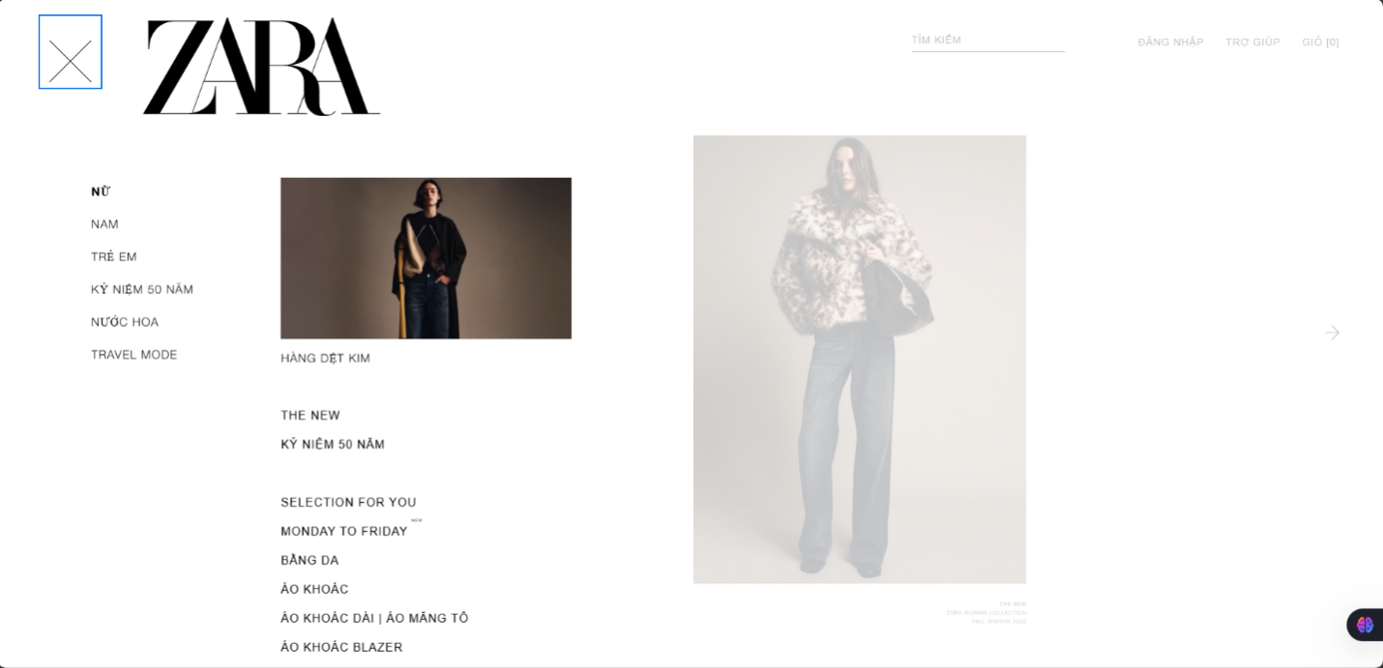

* **Điểm nổi bật**: Menu trái (NỮ/NAM...), hình model lớn, banner "HÀNG ĐẾT KIM", sản phẩm như "ÁO KHOÁC".
* **Áp dụng**: Làm trang chủ với 5-10 sản phẩm nổi bật, menu đơn giản (NỮ/GIẢM GIÁ), ảnh thực tế thay model, ưu đãi 50k đơn đầu.
* **Kỹ thuật**: Responsive, màu xanh nhạt (thương hiệu), tải <2s.

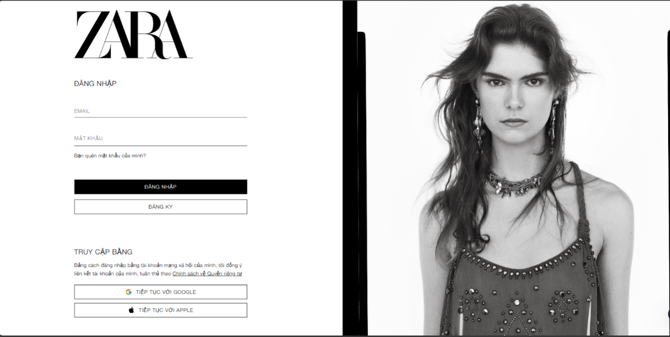

* **Điểm nổi bật**: Form "EMAIL/MẬT KHẨU", đăng nhập Google/Apple, hình model bên phải.
* **Áp dụng**: Copy form đơn giản, thêm ảnh sản phẩm Hà Trang, tích hợp Google để tăng đăng ký 100-200 tài khoản.
* **Kỹ thuật**: Responsive, tối giản, hoàn thành tháng 2.

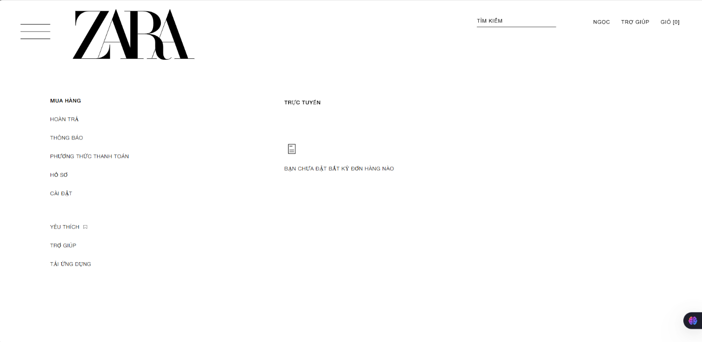

* **Điểm nổi bật**: Danh sách "HOÀN TRẢ/THANH TOÁN/TRỢ GIÚP", thông báo "CHƯA ĐẶT ĐƠN".
* **Áp dụng**: Làm trang hỗ trợ với "HOÀN TRẢ/THANH TOÁN/Zalo", minh bạch chính sách để tăng tin tưởng.
* **Kỹ thuật**: Text-based, responsive, test tháng 3.

**2. ROUTINE**

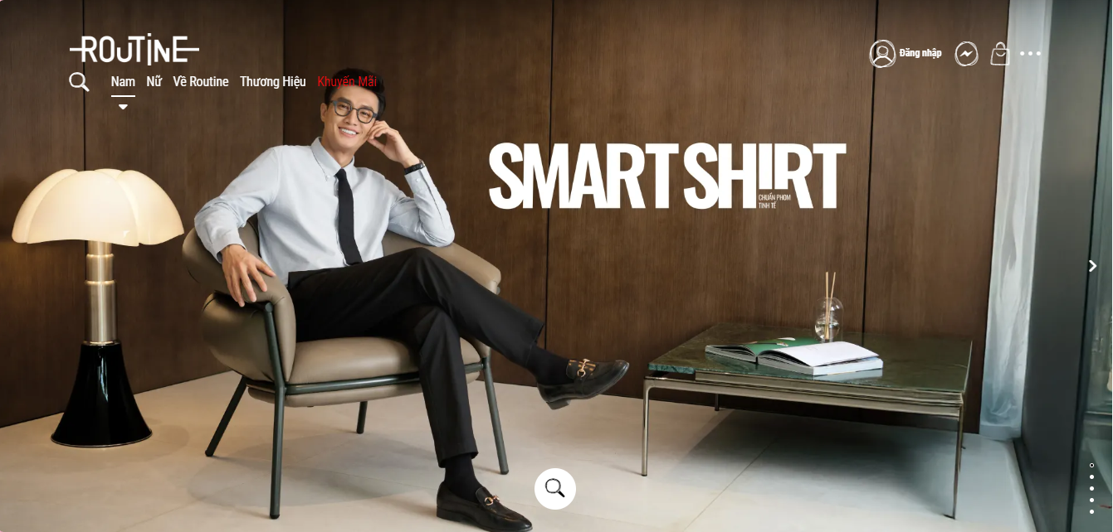

**Trang Chủ (Homepage)**

**Điểm nổi bật:** Menu trên (NAM/NỮ/SALE), banner lớn bộ sưu tập, hình model lookbook, sản phẩm như “ÁO SƠ MI”, “QUẦN TÂY”.

**Áp dụng:** Làm trang chủ với 5–10 sản phẩm tiêu biểu, menu đơn giản (NAM/NỮ/SALE), banner bộ sưu tập mới

**Kỹ thuật**: Responsive, tone màu trắng/đen tối giản (theo thương hiệu), tốc độ tải <2s.

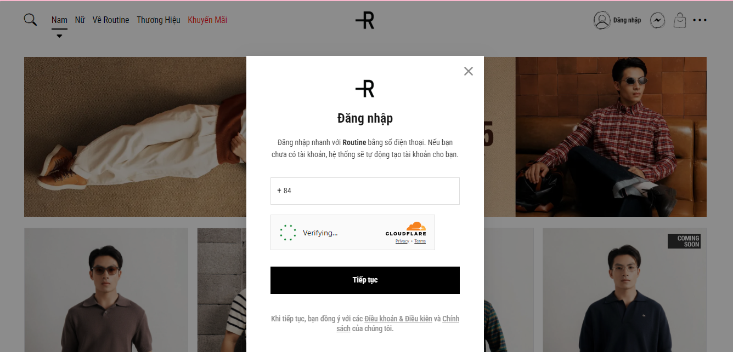

**Trang Đăng Nhập (Routine.vn)**

**Điểm nổi bật:** Form đăng nhập bằng số điện thoại OTP, popup ngay trên trang chủ, xác thực qua Cloudflare, hệ thống tự tạo tài khoản nếu chưa có, giao diện tối giản (nền trắng, chữ đen).

**Áp dụng:** Giữ form OTP gọn nhẹ, bổ sung tùy chọn đăng nhập qua Google/Facebook để tăng thêm 100–200 tài khoản mới, có thể thêm ảnh sản phẩm Routine ở cạnh form để thu hút.

**Kỹ thuật:** Responsive, tối giản, tích hợp API OTP (SMS/Email), hoàn thành trong tháng 2

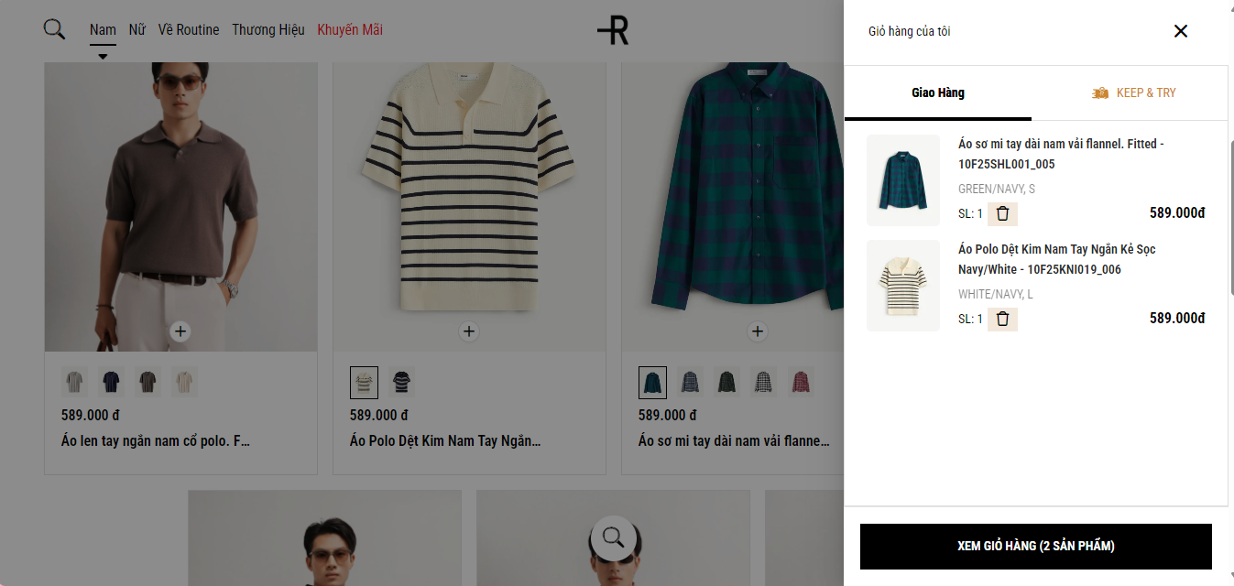

**Điểm nổi bật:** Giỏ hàng hiển thị ảnh sản phẩm, size, màu, giá; có chính sách hoàn trả/đổi hàng, thông báo “CHƯA CÓ ĐƠN HÀNG” khi tài khoản chưa mua; thanh toán chủ yếu COD và Momo.

**Áp dụng:** Làm trang hỗ trợ với các mục rõ ràng như “HOÀN TRẢ / THANH TOÁN / HỖ TRỢ ZALO”, minh bạch chính sách đổi trả để tăng độ tin cậy; thêm hướng dẫn chọn size để hạn chế đổi hàng.

**Kỹ thuật:** Text-based, responsive, kiểm thử luồng đặt hàng & thanh toán trong tháng 3.

**3. ELISE**

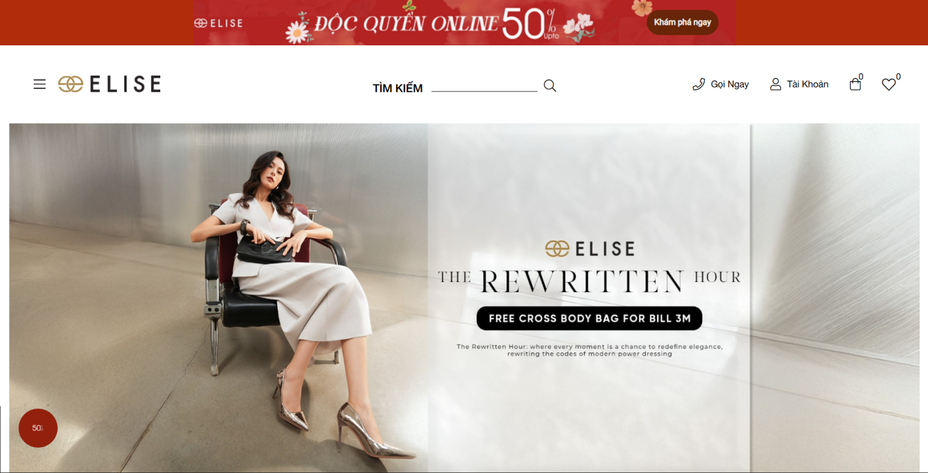

* **Điểm nổi bật**:
  + Hình ảnh banner lớn, lookbook, sản phẩm gợi ý, thông tin sale
  + Có icon giỏ hàng, tài khoản, tìm kiếm trực quan.
  + Phần Sale được làm nổi bật làm tăng tỉ lệ click.
* **Áp dụng**:
  + Thu hút khách ngay từ đầu, giới thiệu bộ sưu tập & khuyến mãi.
  + Kích thích mua hàng nhờ mục Sale đặt ở vị trí ưu tiên.
* **Kỹ thuật**: Responsive layout, tải trang < 2s

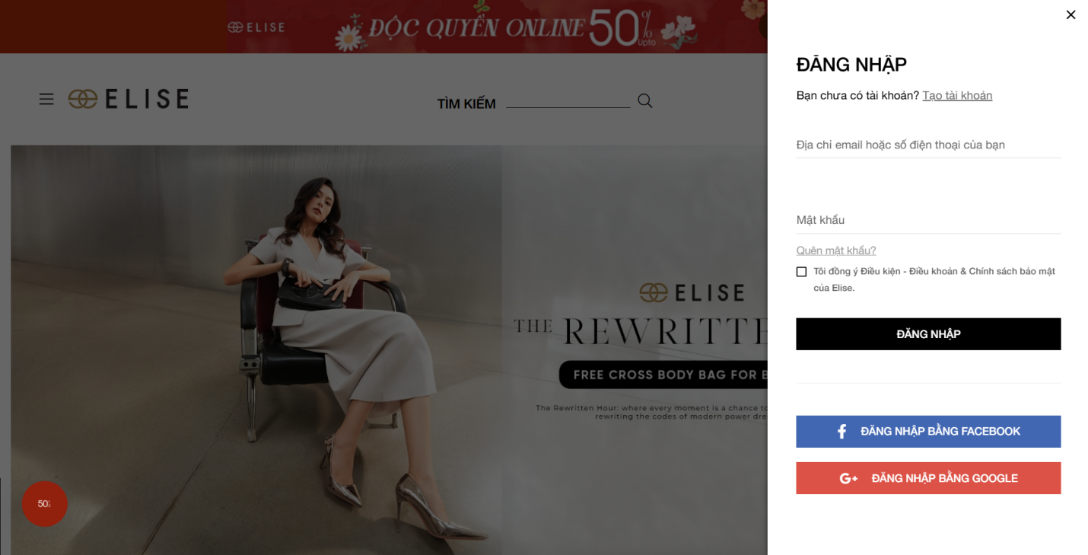

* **Điểm nổi bật**:
  + Form đơn giản: Email/SĐT + Mật khẩu.
  + Có tùy chọn “Quên mật khẩu”, “Đăng ký”, đăng nhậ bằng Facebook, Google
  + Thiết kế tối giản, tập trung vào hành động chính là đăng nhập.
* **Áp dụng**:
  + Giúp khách hàng quay lại dễ dàng hơn.
  + Đảm bảo an toàn với mật khẩu khôi phục tài khoản.
* **Kỹ thuật**: Form Validation, Hashing mật khẩu, Session/Cookie + JWT Token, tích hợp SSO

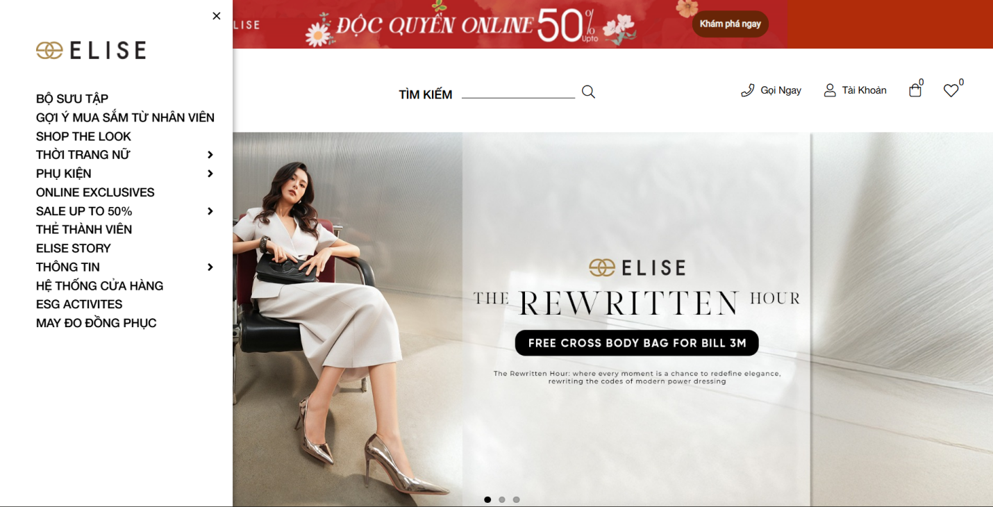

* **Điểm nổi bật**:
  + Danh mục đa dạng: Bộ sưu tập, Shop the Look, Thời trang nữ, Phụ kiện, Online Exclusives, Sale, Thẻ thành viên…
  + Mục “Sale up to 50%” được làm nổi bật để kích thích mua hàng.
  + Có phần “Gợi ý mua sắm từ nhân viên” làm tăng tính cá nhân hóa.
* **Áp dụng**:
  + Giúp khách hàng định hướng nhanh, truy cập đúng nhu cầu.
  + Tăng trải nghiệm mua sắm nhờ các lựa chọn phong phú (shop the look, gợi ý từ nhân viên).
  + Tạo điểm nhấn bán hàng bằng mục Sale và Online Exclusives.
  + Giữ khách hàng lâu dài thông qua Thẻ thành viên & ESG Activities
* **Kỹ thuật**: Responsive, Sticky Navbar, Dropdown/Mega menu,

**4. ICONDENIM**

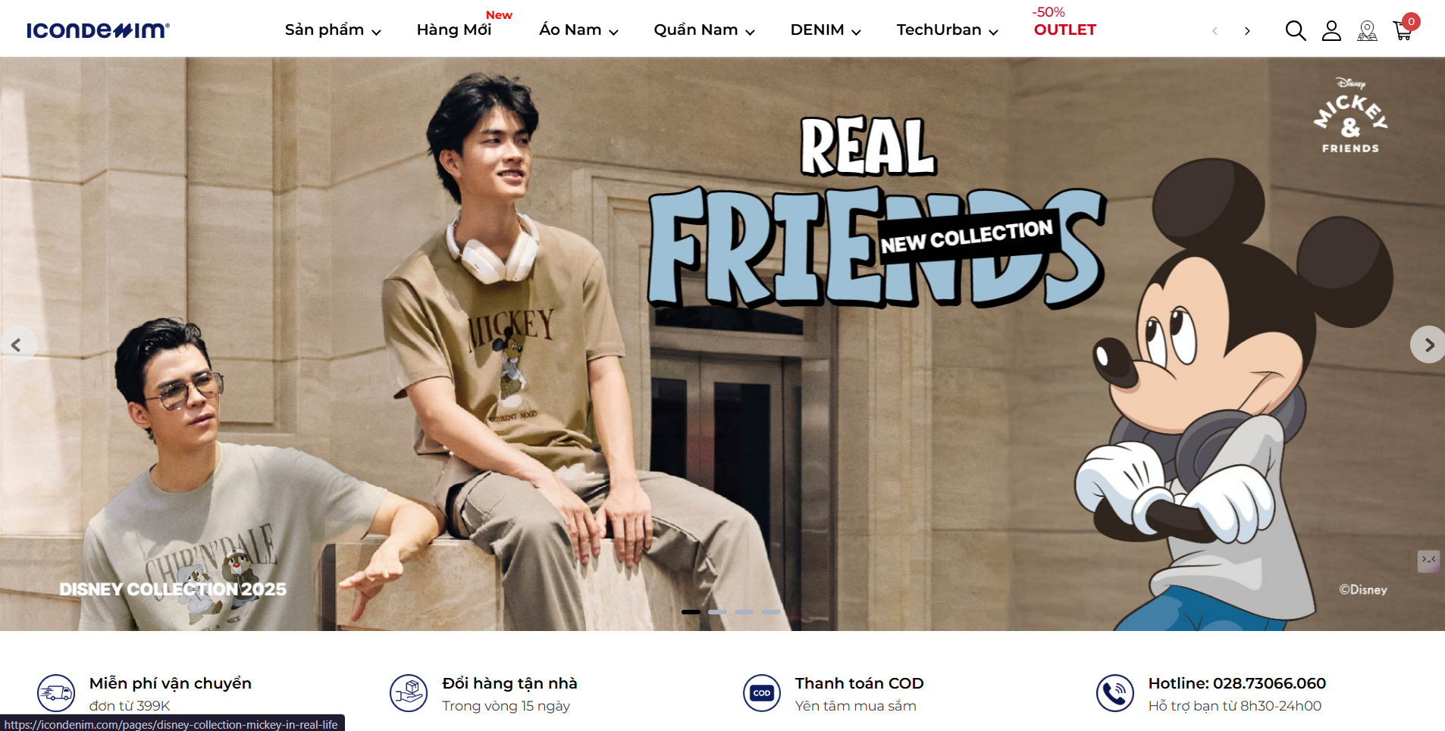

* **Điểm nổi bật**:
  + Banner lớn, hiển thị BST hợp tác (Disney Collection 2025) gây chú ý ngay từ đầu.
  + Chính sách bán hàng hiển thị ngay bên dưới: Miễn phí vận chuyển từ 399K, đổi trả 15 ngày, thanh toán COD.
  + Hình ảnh người mẫu + sản phẩm trực quan, hiện đại, bắt trend giới trẻ.
  + Có hotline hỗ trợ hiển thị rõ ràng.
* **Áp dụng**:
  + Tạo sự tin tưởng & khuyến khích mua hàng (chính sách rõ ràng).
  + Banner bộ sưu tập mới giúp tăng traffic đến sản phẩm hot.
  + Giúp khách hàng dễ liên hệ khi cần hỗ trợ.
* **Kỹ thuật**: Responsive + Slider banner, Lazy load ảnh để cải thiện tốc độ tải trang.

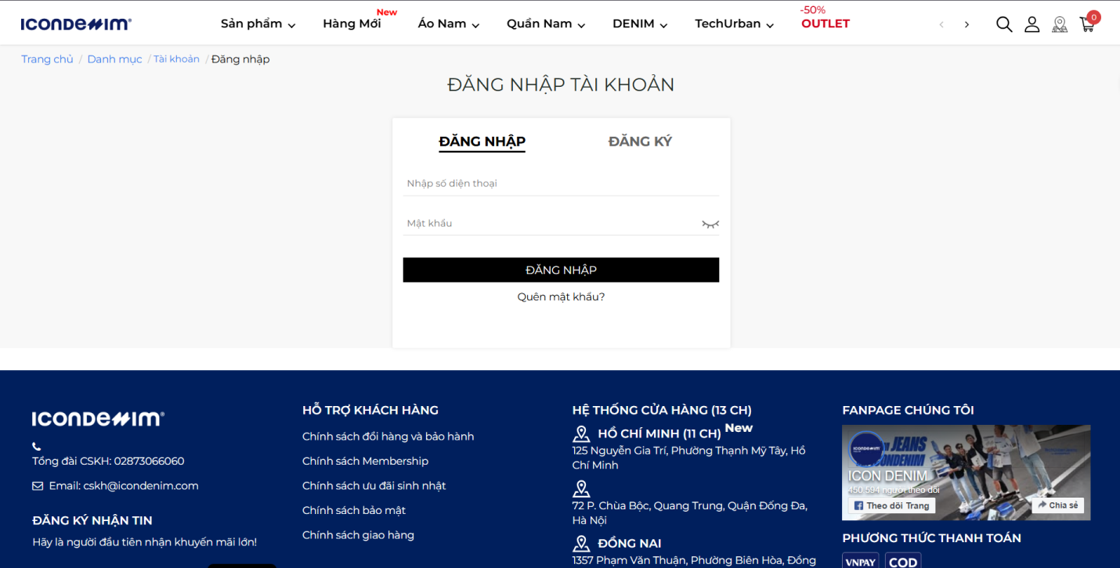

* **Điểm nổi bật**:
  + Form đơn giản: SĐT + Mật khẩu.
  + Có tùy chọn “Quên mật khẩu”, “Đăng ký”,
  + Thiết kế tối giản, tập trung vào hành động chính là đăng nhập.
* **Áp dụng**:
  + Giúp khách quay lại dễ dàng.
  + Giữ chân khách bằng đăng ký tài khoản mới nhanh.
  + Tăng tính bảo mật và độ tin cậy.
* **Kỹ thuật**: Form Validation, Hashing mật khẩu, Session/Cookie + JWT Token, reCAPTCHA chống bot



* **Điểm nổi bật**:
  + Menu ngang phía trên, gồm: Sản phẩm, Hàng mới, Áo Nam, Quần Nam, DENIM, TechUrban, Outlet (-50%).
  + Mục “Outlet” được làm nổi bật màu đỏ thu hút sự chú ý.
  + Bên phải: icon tìm kiếm, tài khoản, cửa hàng, giỏ hàng.
  + Phân loại sản phẩm logic, dễ điều hướng.
* **Áp dụng**:
  + Người dùng nhanh chóng truy cập loại sản phẩm mong muốn.
  + Đẩy mạnh chương trình giảm giá nhờ mục “Outlet”.
  + Tăng trải nghiệm với các icon trực quan (giỏ hàng, tài khoản).
* **Kỹ thuật**: Sticky header, Dropdown menu với hover/click để mở danh mục con, Minify CSS/JS để menu load nhanh và mượt.

**III. Web bán hàng chung**

**1. SHOPEE**

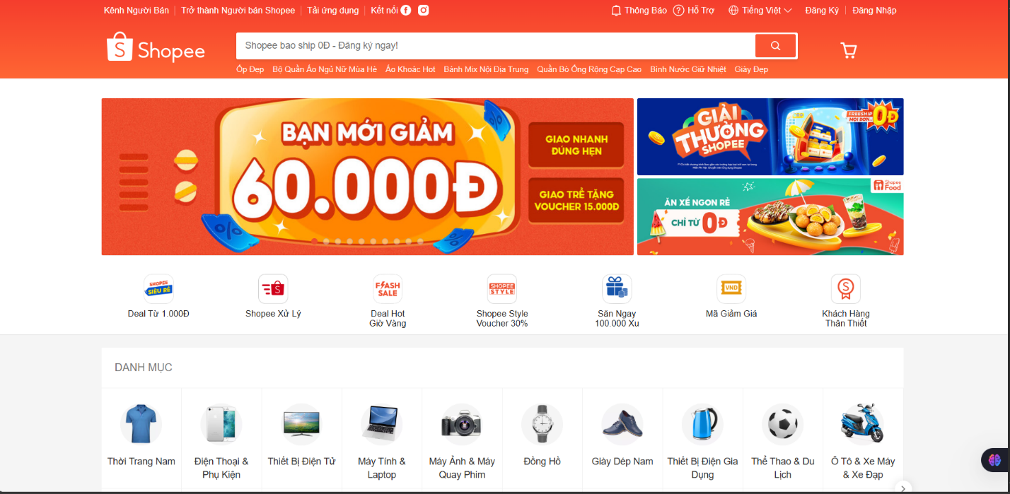

**Trang Chủ (Homepage)**:

* Thiết kế màu cam, nổi bật banner "BÁN MỚI GIẢM 60.000Đ" và ưu đãi giao nhanh, voucher 15.000Đ.
* Danh mục: Thời Trang Nam, Điện Thoại, Thiết Bị Điện Tử, Máy Tính, Máy Ảnh, Đồng Hồ, Giày Dép, Đồ Gia Dụng, Thể Thao, Ô Tô/Xe Máy.
* Thanh tìm kiếm, icon giỏ hàng, và các liên kết như Kênh Người Bán, Tải App.

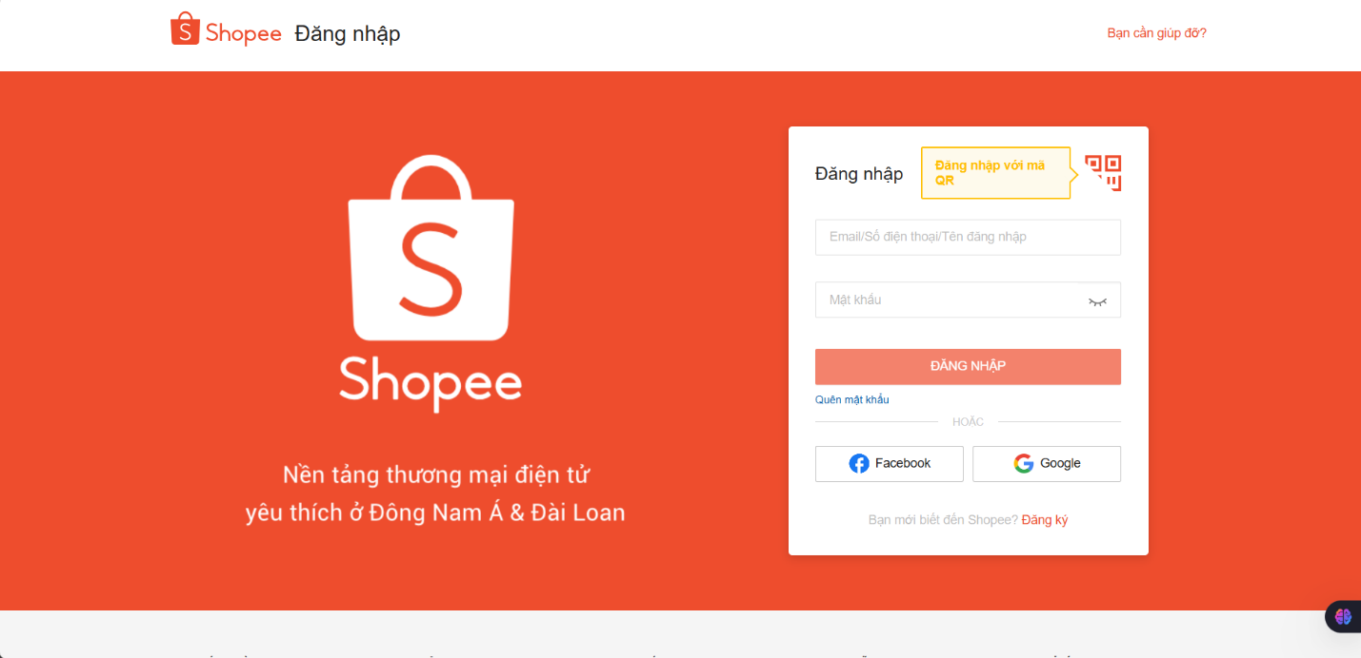

**Trang Đăng Nhập (Login Page)**:

* Nền cam đơn giản, logo lớn "Shopee".
* Form đăng nhập: Email/SĐT/Tên, Mật khẩu, nút "ĐĂNG NHẬP", đăng nhập qua Facebook/Google.
* Thông điệp: "Nền tảng thương mại điện tử yêu thích ở Đông Nam Á & Đài Loan".

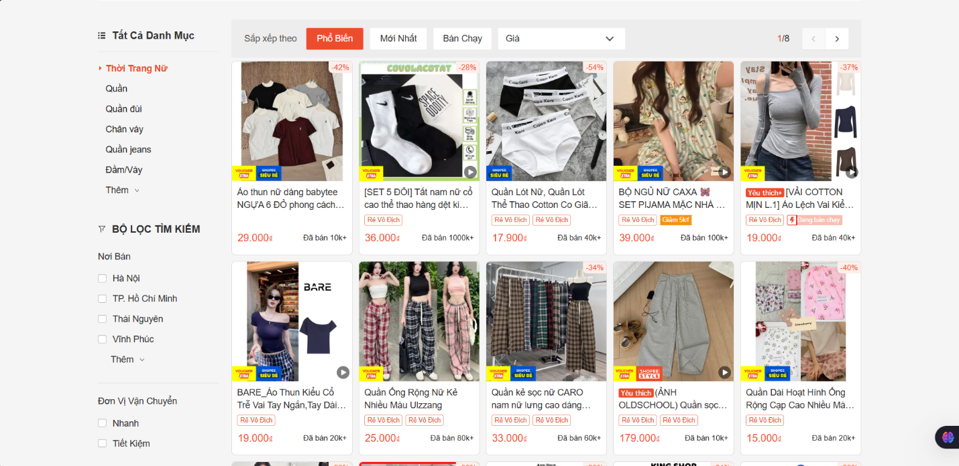

**Trang Tất Cả Danh Mục (All Categories - Thời Trang)**:

* Lọc theo "Thời Trang Nữ": Quần, Quần đùi, Chân váy, Quần jeans, Đầm/Váy.
* Sản phẩm nổi bật: Áo thun (29.000đ), Quần lót (17.000đ), Bộ ngủ (39.000đ), giảm giá 28-54%, Đã bán từ 10k-100k+.
* Sắp xếp: Phổ Biến, Mới Nhất, Bán Chạy, Giá.

**2. TIKI**

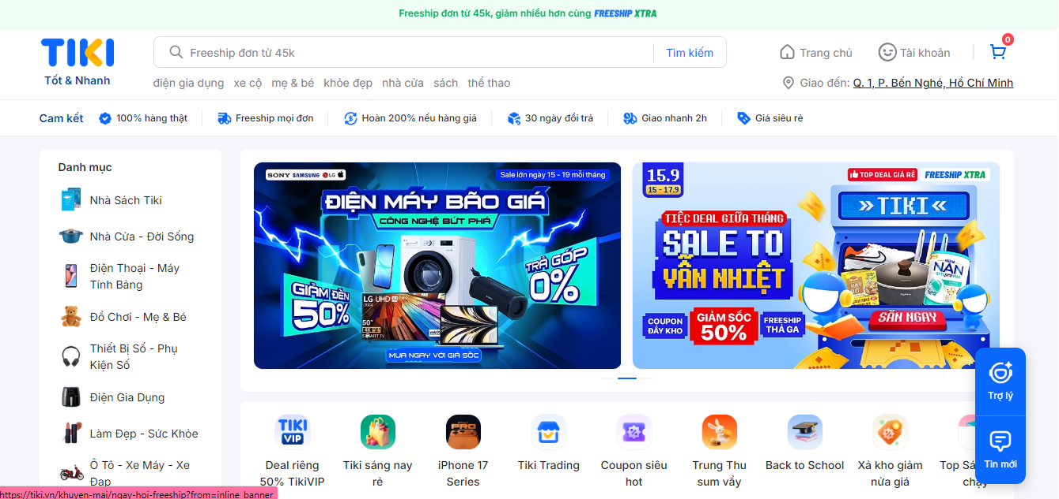

**Trang Chủ (Homepage – Tiki.vn)**

**Điểm nổi bật:** Thiết kế tone xanh dương thương hiệu, banner lớn “DEAL SỐC 9.9 – GIẢM ĐẾN 50%”, có thêm ưu đãi freeship và voucher 15.000Đ; nhiều module: Flash Sale, Gợi Ý Hôm Nay, Top Bán Chạy.

**Danh mục:** Sách, Điện Thoại, Điện Tử – Điện Lạnh, Laptop & Máy Tính, Máy Ảnh, Thời Trang, Mẹ & Bé, Giày Dép, Đồ Gia Dụng, Thể Thao, Ô Tô/Xe Máy.

**Thanh điều hướng:** Thanh tìm kiếm lớn, icon giỏ hàng, liên kết như Tài Khoản, Trợ Giúp, Bán Hàng Cùng Tiki, Tải Ứng Dụng.

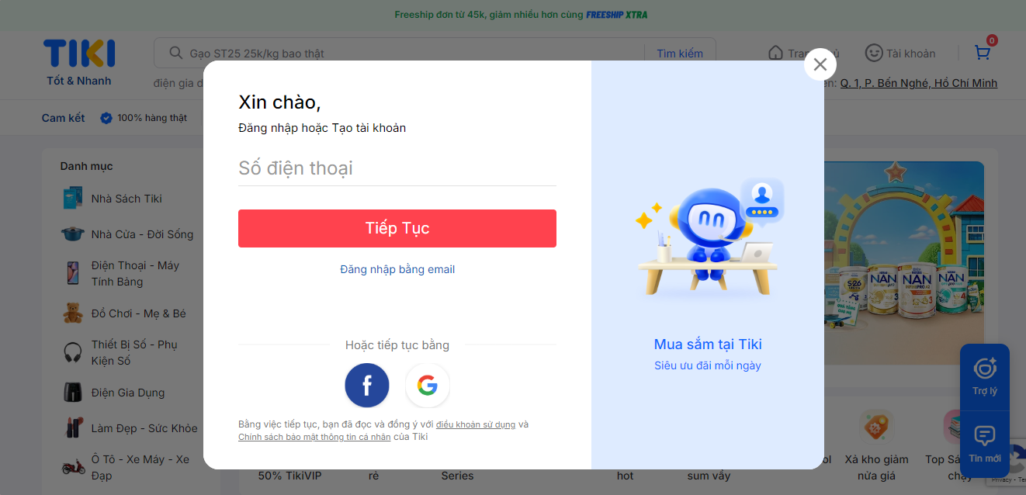

**Trang Đăng Nhập (Login Page – Tiki.vn)**

**Điểm nổi bật:** Nền xanh dương đơn giản, logo lớn “Tiki”; form đăng nhập cho phép Email/SĐT + Mật khẩu hoặc OTP; hỗ trợ đăng nhập qua Google, Facebook, Apple; thông điệp “Nền tảng thương mại điện tử hàng đầu Việt Nam”.

**Áp dụng:** Làm form đăng nhập gọn gàng, thêm tùy chọn OTP và Social login để tăng bảo mật & trải nghiệm người dùng; giữ thiết kế thương hiệu nổi bật với logo và màu nền riêng.

**Kỹ thuật:** Responsive, tích hợp API OTP (SMS/Email), Social login (Google/Facebook), hoàn thành trong tháng 2.



**Trang Tất Cả Danh Mục (All Categories - Thời Trang)**:

* Lọc theo "Thời Trang Nữ": Quần, Quần đùi, Chân váy, Quần jeans, Đầm/Váy.
* Sản phẩm nổi bật: Áo thun (29.000đ), Quần lót (17.000đ), Bộ ngủ (39.000đ), giảm giá 28-54%, Đã bán từ 10k-100k+.
* Sắp xếp: Phổ Biến, Mới Nhất, Bán Chạy, Giá.

**3. LAZADA**

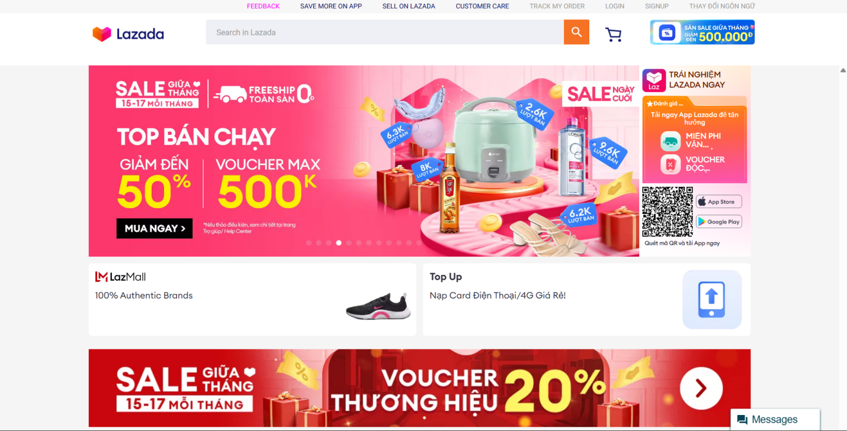

**Điểm nổi bật**

* Banner lớn hiển thị khuyến mãi & sự kiện nổi bật.
* Thanh tìm kiếm nằm giữa, dễ tiếp cận.
* Có khu vực khuyến khích tải ứng dụng Lazada
* Các voucher thương hiệu, Sale giữa tháng và Freeship toàn sàn 0đ

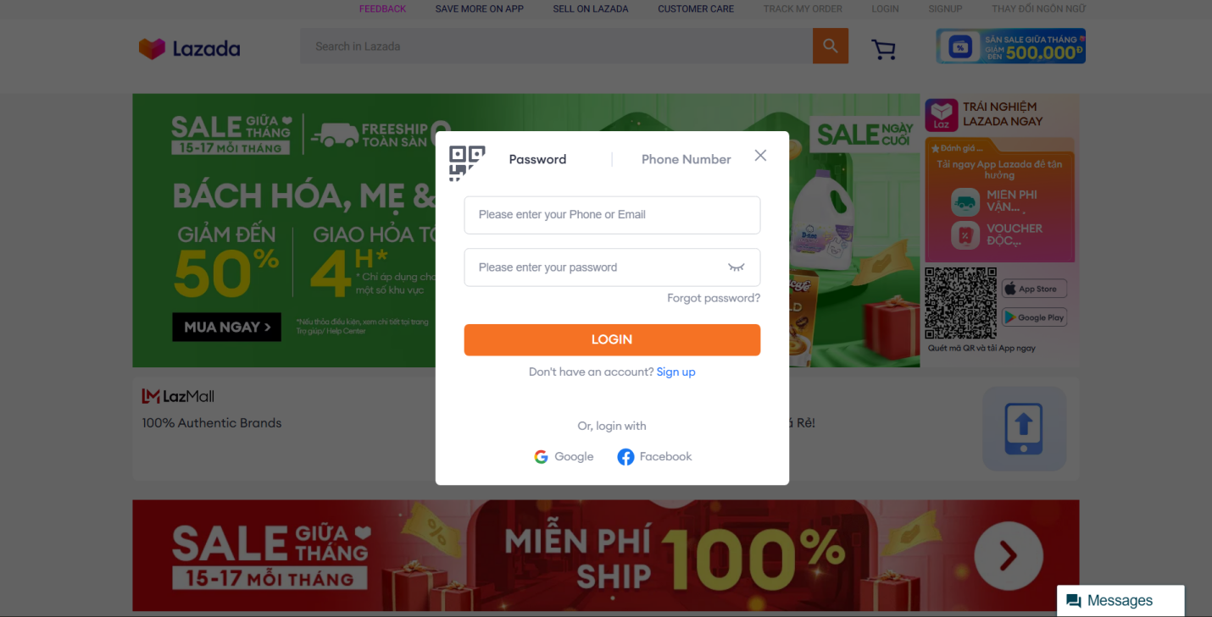

**Điểm nổi bật**

* Form đăng nhập: Email/SĐT + mật khẩu.
* Có tùy chọn “Quên mật khẩu” & link “Đăng ký”.
* Hỗ trợ đăng nhập nhanh qua Google, Facebook.
* Thiết kế tối giản, tập trung vào CTA “Đăng nhập”.

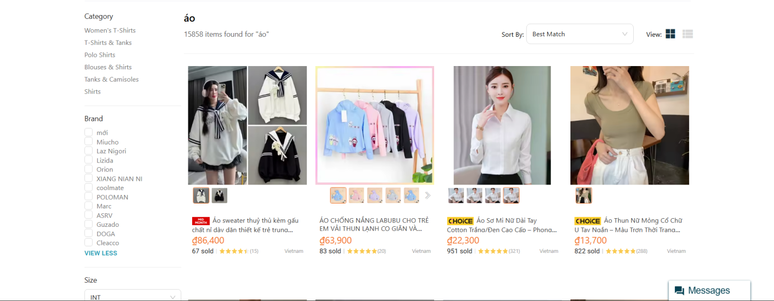

**Điểm nổi bật**

* Bên trái: bộ lọc chi tiết (Category, Brand, Size, Giá, Rating, Xuất xứ...).
* Giữa: danh sách sản phẩm hiển thị dạng lưới, kèm hình ảnh, giá, số lượng đã bán, rating.
* Có nhãn nổi bật (Choice, Mid Month Sale) để thu hút sự chú ý.
* Thanh công cụ phía trên cho phép Sort by (sắp xếp) & View (grid/list).

**4. CHOTOT**

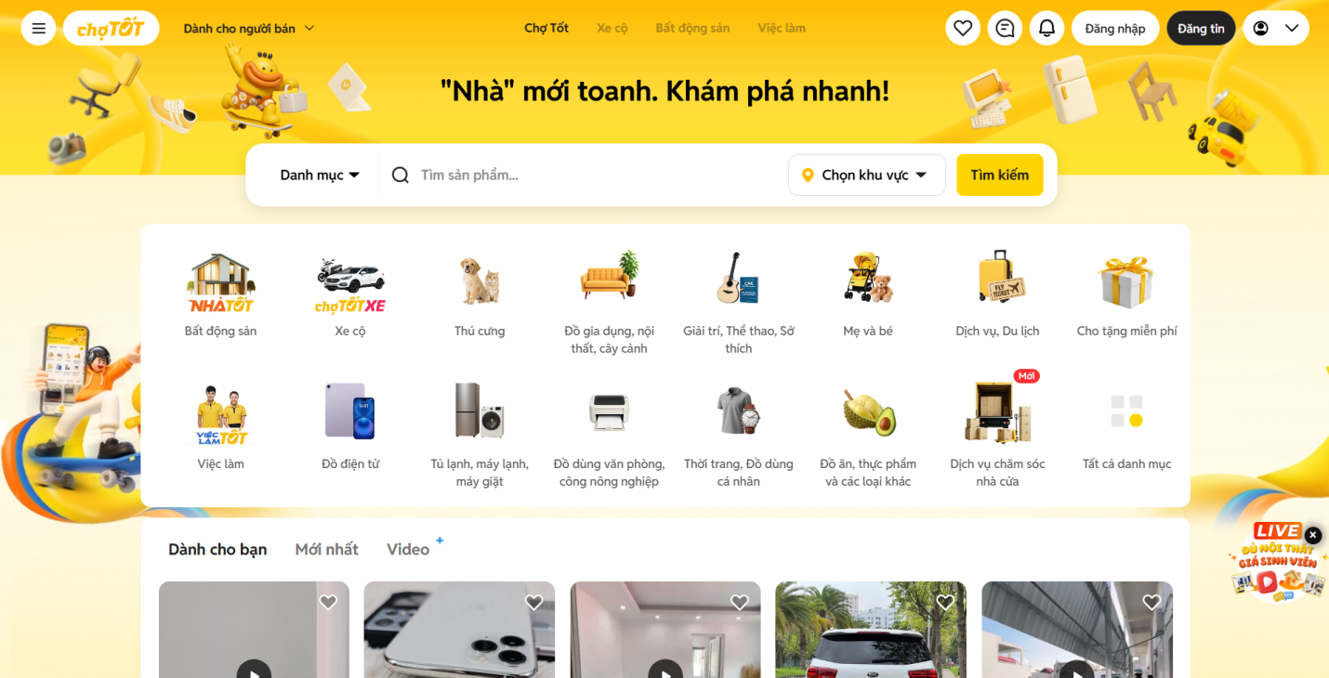

**Điểm nổi bật**

* Thanh tìm kiếm ở trung tâm, kèm tùy chọn danh mục và khu vực → dễ tìm kiếm chính xác.
* Banner nổi bật với màu vàng đặc trưng + slogan "Nhà mới toanh" → thu hút người dùng.
* Các danh mục chính (Bất động sản, Xe cộ, Việc làm, Thú cưng, Đồ điện tử…) hiển thị icon dễ nhận biết.
* Dưới là phần gợi ý sản phẩm/video theo nhu cầu: “Dành cho bạn”, “Mới nhất”, “Video”.

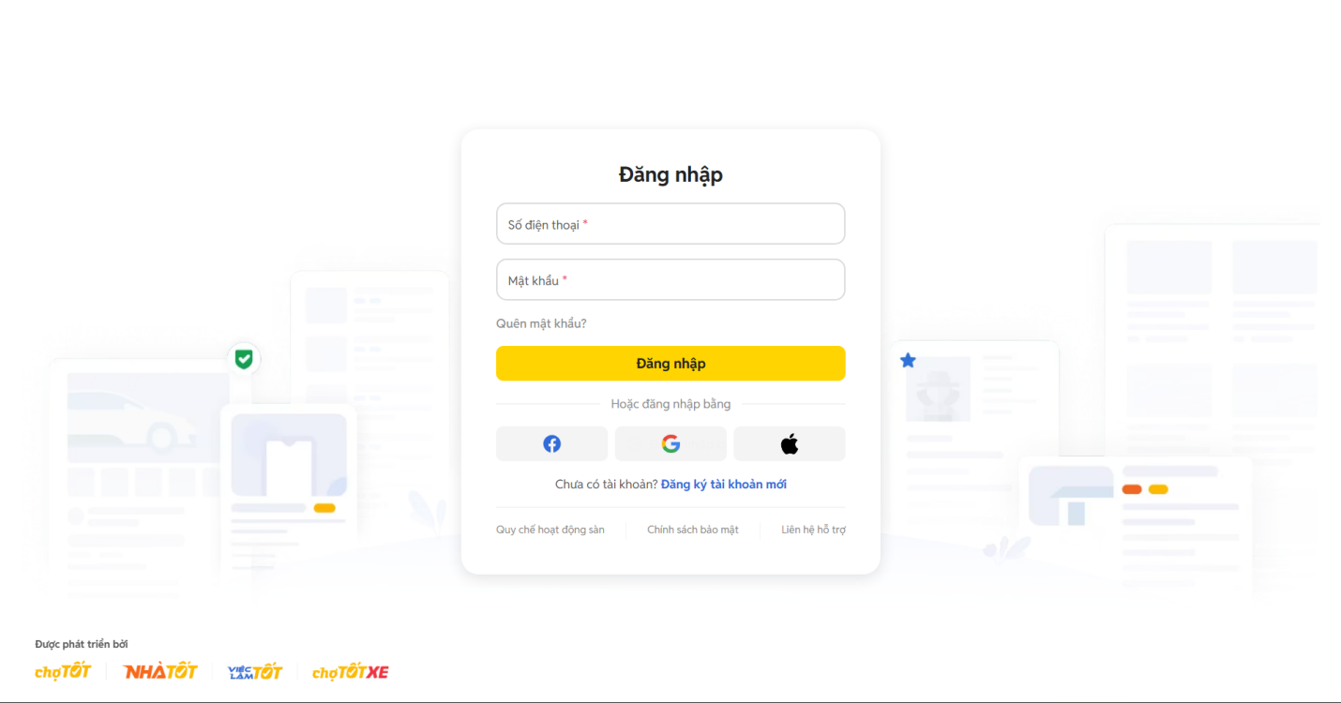

**Điểm nổi bật**

* Form đăng nhập: SĐT + mật khẩu.
* Có tùy chọn “Quên mật khẩu” & link “Đăng ký”.
* Hỗ trợ đăng nhập nhanh qua Facebook, Google, Apple
* Thiết kế tối giản, tập trung vào CTA “Đăng nhập”.

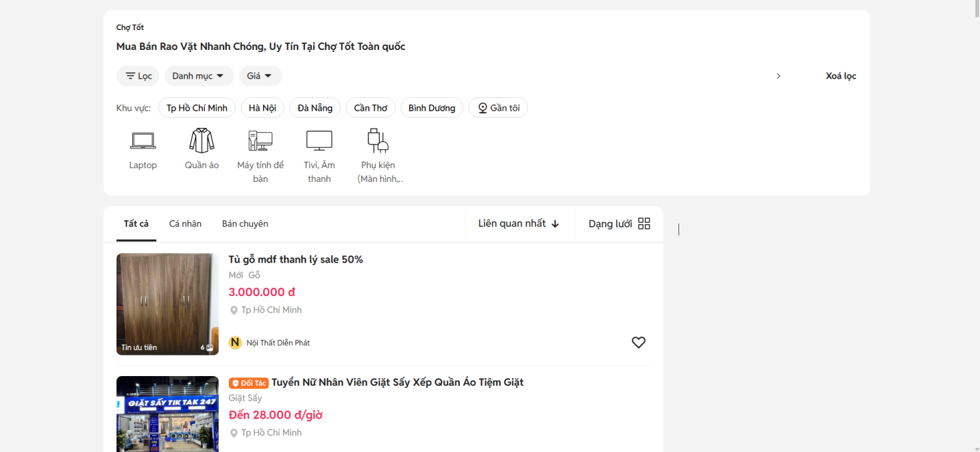

**Điểm nổi bật**

* Thanh lọc thông minh: Người dùng dễ dàng chọn danh mục, giá, khu vực và có thể xóa bộ lọc nhanh chóng.
* Danh mục trực quan: Hiển thị bằng icon hình ảnh (Laptop, Quần áo, Tivi, Phụ kiện… ), giúp dễ nhận biết.
* Sắp xếp linh hoạt: Có tab Tất cả, Cá nhân, Bán chuyên và tùy chọn Liên quan nhất, dạng lưới.
* Tin nổi bật/ưu tiên: Được làm nổi rõ với nhãn “Tin ưu tiên” hoặc “Đối tác”, giá được in đậm đỏ thu hút sự chú ý.